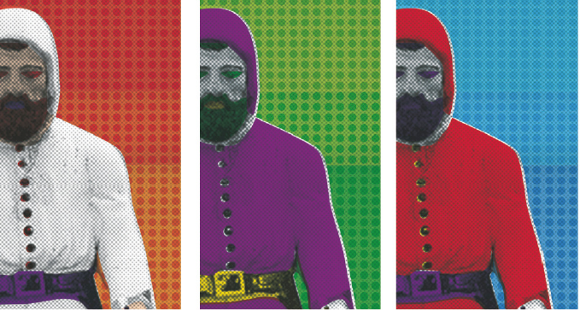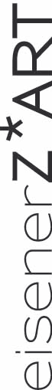

PRESSEMAPPE 2021

Pressekonferenz 2021

„La Mur“, Graz, Schlossbergplatz, Mittwoch, 30. Juni 2021, 10.00 Uhr

TeilnehmerInnen:
– Gerhild Illmaier, Veranstalterin und künstlerische Leiterin eisenerZ*ART
– Karin Hojak-Talaber, Projektantin und Projektleiterin eisenerZ*ART

Programmübersicht eisenerZ*ART / eisenZ*ART 2021

Samstag, 10. Juli, 17.30 Uhr: EISENERZ in Gerhilds Garten
Liberty C.: Free To Be Me Album-Präsentation
Saisonauftakt: Rhythm & Blues von Katja Cruz

Freitag, 16. Juli, 11 Uhr – 21. August: EISENERZ FreiRaum
Eisenerz forever! Souvenir für die Erzbergstadt. Wettbewerbsausstellung
Alle eingereichten Entwürfe & alte Souvenirs in einer Schau

Samstag, 21. August, ca. 16.00 Uhr: EISENERZ Münichtal
Omar Khir Alanam & Jelena Popržan Lesung & Musik
Zum Rostfest ein syrischer Autor & eine serbische Musikerin

Freitag, 27. August, 18.00 Uhr: EISENERZ Erzberg
Karin Hojak-Talaber: Die Geschichte der Klauberfrauen Buchpräsentation
Hommage an die Klauberinnen vom Erzberg in Buchform

Samstag, 28. August, 11.00 Uhr – 29. Oktober: EISENERZ FreiRaum
Karin Hojak-Talaber: Die Geschichte der Klauberfrauen Ausstellung
Hommage an die Klauberinnen vom Erzberg als Ausstellung

Sonntag, 26. September, 10 – 15 Uhr: BRUCK/MUR Hl. Geist Kapelle
Valentina Moar, Reinhard Ziegerhofer: Triptychon Tanz Tanz-/Musikperformance
Tag des Denkmals, mehrmalige ca. 20min.-Aufführung
Sonntag, 3. Oktober, 16.30 Uhr: EISENERZ Gewerkschaftshaus
Schubert Theater Wien: Circus der Träume Puppentheater & Artistik
Eine Art Varieté für Groß & Klein, das alle Sinne anspricht

Montag, 15. – Freitag, 19. November: TROFAIACH Stadtsaal
Mezzanintheater Graz: Theaterfestival KuKuK Kinder-/Jugendtheater
Für Kindergärten und Schulen in Trofaiach/Umgebung

Donnerstag, 25. November, 19.00 Uhr: LEOBEN Stadttheater
Johannes Silberschneider & Stub’n Tschäss: Herms Fritz Lesung & Musik
Der Schauspieler liest Mundart-Gedichte und singt
Dienstag, 7. Dezember, 17.00 Uhr: EISENERZ Erzbergbräu
Martin G. Wanko: Eisenhagel. Musik: Norbert Wally Lesung & Musik
Mysteriöses um den Krampuslauf an einem Ort wie Eisenerz

eisenerZ*ART im Rückblick und im Wandel der Zeit

Nach dem Start von eisenerZ*ART 2010 und die regionale Ausweitung durch das Sub-Label eisenZ*ART 2017 blicken wir nunmehr auf zehn facettenreiche Programmjahre zurück. Lediglich
ein Jahr – 2019 – haben wir pausiert um zu reflektieren und neue Kräfte zu sammeln.

In all diesen Jahren brachten wir zahlreiche namhafte und aufstrebende KünstlerInnen und Kreative in die Erzbergstadt, die mit Enthusiasmus vielfältige Auseinandersetzungen mit Eisenerz, seinen Traditionen, Schauplätzen, Naturschönheiten und Besonderheiten pflegten.
Neben dem mittlerweile legendären Rostfest, das wir mitbegründeten und mit dem wir immer noch synergetisch verbunden sind, erreichte auch eisenerZ*ART mit so manchen aufsehenerregenden Projekten überregionale Bekanntheit und trug dazu bei, Eisenerz auf der kulturellen Landkarte zu positionieren und positives Image zu schaffen.

Ziele und Motive

Der Stadt Eisenerz so etwas wie einen kulturellen Maßanzug anzufertigen, steht seit jeher im Zentrum unseres Bemühens. Dabei wird stets versucht, lokale Gegebenheiten aufzugreifen, markante Orte zu bespielen, Besonderheiten in einem größeren Kontext darzustellen oder Traditionelles zeitgemäß zu interpretieren. Auch Schätze aus der Vergangenheit wollen wir ausgraben und bisher Unbeachtetes thematisieren.
Dass dabei nicht alle Projekte vor Ort auf Begeisterung stoßen, liegt in der Natur der Sache:
Kunst polarisiert.

Uns scheint es allerdings essenziell, gerade in dieser vielfach gebeutelten Krisenregion pointierte zeitgenössische Kunstprojekte anzusetzen. Und noch besser als eisenerZ*ART bringt der Begriff eisenZ*ART zum Ausdruck, worum es im Grunde geht: Um jenen Boden- und Kulturschatz, der
die Identität der ganzen Region prägt, und um die sorgsame Aktualisierung, Kontrapunktierung
und Weiterentwicklung dieser Identität aus dem Geist der Kunst.

Programmkompilation 2021

2021 stehen mehr Projekte als in anderen Jahren auf dem Programm. Dies einerseits, weil einige Programmpunkte aus dem Vorjahr nachzuholen sind, und andererseits, weil manche Projekte aufgrund ihrer Wichtigkeit trotz Programmdichte unaufschiebbar erschienen.

Unserer Programmküche entsprungen ist letztlich ein spannungsreicher Mix aus zehn Projekten,
der von Musik, Literatur, Tanz und Theater über Geschichtsaufarbeitung bis hin zu Produktdesign reicht und sich in Eisenerz, Trofaiach, Leoben und Bruck/Mur ereignet. Bespielt werden dabei neben unseren eigenen Ausstellungsräumen, dem FreiRaum Eisenerz, auch unser Privatgarten, eine Siedlung, eine Location am Erzberg, eine bizarr inmitten eines Autobahnkreuzes gelegene Kapelle, ein städtisches Theater, ein Gewerkschaftshaus, ein Stadtsaal und eine Brauerei.
Und erstmals widmen wir uns der Erzeugung eines maßgeschneiderten Design-Produkts mit Nachhaltigkeit: einem neuen Eisenerz-Souvenir.

Kultur zur Zeiten der Pandemie

Wie alle anderen Kulturschaffenden hoffen wir auf die Möglichkeit der lückenlosen Umsetzung unserer Programmpläne in diesem Jahr, und werden dabei selbstverständlich allen aktuellen Verordnungen Folge leisten. Wir planen unser Programm im Vertrauen, dass unser Publikum
Kunst- und Kulturveranstaltungen mit demselben Interesse wie vor dem Auftreten von Covid-19 wahrnehmen und konsumieren wird.

Auf den nachfolgenden Seiten sind die einzelnen Programmpunkte im Detail dargestellt.

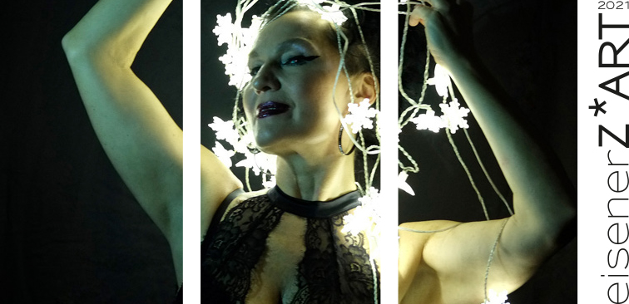

Liberty C.:
Free To Be Me
Heiße Musik & kühle Drinks in Gerhilds Garten
10.07.2021, 17.30 Uhr Bergmannplatz 2, Eisenerz
Schlechtwetter-Location: Stadtmuseum Eisenerz (gegenüber)

Musik, die gute Laune macht und erfrischende Drinks werden zum diesjährigen Saisonauftakt bei hoffentlich sommerlichem Wetter im Garten serviert, wenn Katja Cruz alias Liberty C. ihr neues Album präsentiert.

Die vielseitige Künstlerin erfindet sich immer wieder neu:
Vor rund 15 Jahren wechselte sie von der bildenden Kunst zur Musik und brachte 2008 mit „Cantango“ ihren ersten Tonträger als Mix aus Chanson und Tango heraus. Dann wechselte sie ins Genre Jazz, fand internationale Beachtung und reüssierte in den letzten Jahren mit edlem Pop für Anspruchsvolle. Manche verglichen ihren Stil mit dem einer Nina Simone, selbst nennt sie Alicia Keys als musikalisches Vorbild. Das „New York City Jazz Record“-Magazin ehrte sie zweimal als „Best Vocal Release“.

Rhythm & Blues garniert mit Soul und Pop sind die Ingredienzien von „Free To Be Me“, Cruz’ neuem, vielbeachtetem Album. Nichts Geringeres als die New Yorker Freiheitsstatue stand Pate für ihr neues Alter Ego Liberty C., das auch Sinnbild ihrer Unabhängigkeit, Eigenliebe und Lebenslust ist. Und der Album-Titel scheint Mantra und Überzeugung zugleich, handeln doch die 10 Songs darauf von den schönen Seiten des Lebens, von Liebe und Leidenschaft, aber auch von Rücksicht-nahme, dem Sieg über Gewalt gegen Frauen und vom Glauben an sich selbst.

Besetzung:
Katja Cruz: music, lyrics, vocals, piano
Markus Adam: sax
Andreas Sassi Krampl: bass
Lisa Tritscher: backing vocals
Ernesto Grieshofer: drums

https://libertycmusic.com/
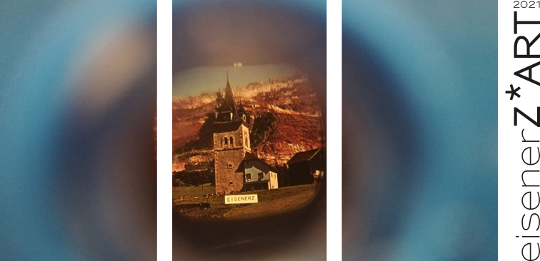

Eisenerz forever!
Souvenir für die Erzbergstadt.
Gestaltungswettbewerb: 19.05. – 20.06.2021, in Kooperation mit Creative Industries Styria (CIS)
Wettbewerbsausstellung: 16.07. – 21.08.2021, FreiRaum Eisenerz
Eröffnung mit Ergebnispräsentation und Brunch: 16.07., 11 Uhr
Finissage beim Rostfest: 21.08., 14 Uhr
geöffnet freitags 16–18 Uhr und samstags 10–12 Uhr und nach Vereinbarung

Design an der Schnittstelle zu Kunst und Handwerk wird genutzt um ein zeitgemäßes Souvenir als ein Produkt von nachhaltigem Charakter und mit praktischem Nutzen für Eisenerz zu kreieren.
In Zusammenarbeit mit Creative Industries Styria (CIS) lud eisenerZ*ART zu einem Gestaltungswettbewerb ein.

Mit einem österreichweiten „Call for Designers“ wurden KünstlerInnen und Kreative angesprochen. Gefragt waren geistreiche Ideen zur Umsetzung eines neuartigen Souvenirs, das die Stadt am Fuße der größten Sideritlagerstätte Europas widerspiegelt und den Mythos von Eisenerz transportiert.

Bis zum Deadline am 20.06.2021 wurden 36 Entwürfe eingereicht, und tags darauf setzte sich die siebenköpfige Expertenjury mit den Einreichungen auseinander. Sieben Beiträge wurden in die zweite Stufe aufgenommen; die FinalistInnen haben nun zwei Wochen Zeit um gegen ein Abschlagshonorar ihre Entwürfe weiter zu entwickeln. Dann wählt die Jury das Siegerprojekt, dem ein Preisgeld von 2.000 € und eine Tantiemenbeteilung winkt. Der erstgereihte Entwurf soll bis Ende des Jahres in einer ersten Auflage produziert und an diversen Verkaufsstellen in und um Eisenerz angeboten werden soll.

Am 16. Juli um 11 Uhr werden die Ergebnisse des Wettbewerbs bei der Ausstellungseröffnung bekannt gegeben. Die Schau läuft bis zum 21. August und ist jeweils freitags von 16 bis 18 Uhr und samstags von 10 bis 12 Uhr zugänglich.

Eine eigene kleine Rubrik der Ausstellung ist historischen Eisenerz-Souvenirs gewidmet. Dafür wurde die Bevölkerung zur Überlassung spezifischer Leihgaben aufgerufen.

Die Jury besteht aus VertreterInnen folgender Institutionen: Abenteuer Erzberg, eisenerZ*ART, Napalm Records, Rostfest, Stadtgemeinde Eisenerz, Stadtschmiede Eisenerz.

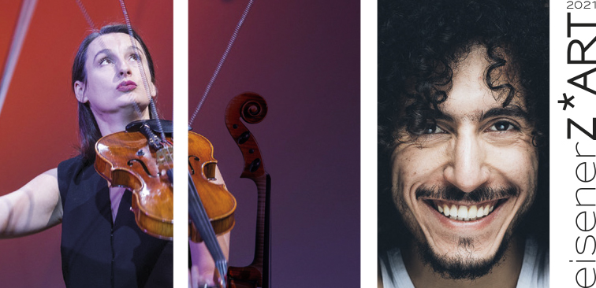

Omar Khir Alanam: Danke, Österreich
Jelena Popržan: La Folia
Samstag, 21.08.2021, 16.00 Uhr, im Münichtal, Eisenerz
Lesung & Musik als Beitrag von eisenerZ*ART zum Rostfest 2021

Omar Khir Alanam, 1991 in Syrien geboren, floh aus seinem Land, weil er nicht als Soldat in Baschar al-Assads Armee töten oder sterben wollte. Nach zweijähriger Flucht über den Libanon und die Türkei kam er Ende 2014 in Österreich an. Deutsch brachte er sich selbst mithilfe von YouTube-Videos bei. Nach drei Jahren beherrschte er die Sprache so gut, dass er eigene Texte verfasste und auf Poetry-Slam Bühnen auftrat, und dabei prompt Preise gewann.

Khir Alanam schreibt über Liebe, Exil, Revolution, Flucht, Ausgrenzung, Heimat, Hoffnung und Identität. Und bereits sein erstes Buch „Danke! Wie Österreich meine Heimat wurde“ (2018)
wurde zum Bestseller. Er hat es seinen „Helden der Integration“ gewidmet, das sind all jene, die ihn unterstützten. In seinem neuesten Buch „Sisi, Sex und Semmelknödel“ beschreibt der Autor selbstironisch und mit viel Humor, wie er die Österreicher und ihre Eigenarten erlebt.

Sein musikalisches Gegenüber ist die aus Serbien stammende Bratschistin Jelena Popržan, ein Ausbund an Kreativität, geistiger Verspieltheit und Experimentierfreude. Sie ist bekannt als einfallsreiche Arrangeurin, expressive Stimmkünstlerin und Entertainerin mit komödiantischem Talent und politischem Engagement.

Wo immer man die aus der Vojvodina stammende Künstlerin stilistisch verorten will: Neue oder Alte Musik, World, Singer-Songwriting, Kabarett, Neues Wienerlied, Folk oder Jazz, Popržan
saugt sich den Nektar aus all diesen Genres und lässt daraus ihre eigene exquisite Mischung entstehen.

Mit ihrem ersten Solo-Album „La Folia“ (2020) hat sie ihr bisheriges Opus magnum vorgelegt,
das Folia-Variationen in Form von Soundfantasien an Glasharfe und Stockgeige sowie an zu
E-Gitarren-Saiten umfunktionierten Stimmbändern, Hommagen an vergessene Traditionen und unvergessliches Neues enthält!

www.omarkhiralanam.com
www.jelenapoprzan.com
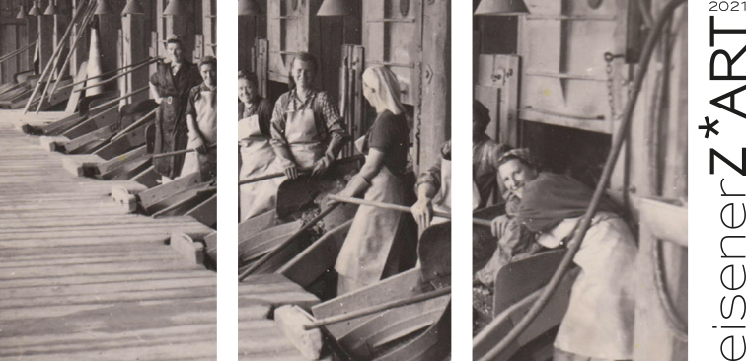

Karin Hojak-Talaber:
Rund um den Erzberg: Die beeindruckende Geschichte der Klauberfrauen
Freitag, 27.08.2021, 18.00 Uhr, Bohrerschmiede Erzberg
Buchpräsentation mit Stimmen von ehemaligen Klauberinnen und Musik

Frauen haben seit Anbeginn des Bergbaues zur Gewinnung, Verhüttung und zum Vertrieb des Erzes ihren Beitrag geleistet. Besonders sichtbar wurden dies von 1912 bis 1967 am Erzberg. Bedingt durch die immer stärker um sich greifenden maschinelle Erzgewinnung durch Dampfbagger entstanden in dieser Zeit insgesamt zwölf Sortier- und Klaubanlagen, in denen vorrangig Klauberfrauen händisch das erzhaltige Gestein vom tauben, wertlosen Gestein trennten. Über Jahrzehnte gingen derart abertausende Tonnen von Gestein durch ihre Hände, bevor sie die Kokshochofenanlage im Münichtal und dann die Hütten Donawitz und Linz oder Hütten in Deutschland erreichten. Über fünf Jahrzehnte lang fanden Frauen im Bergbaubetrieb am Erzberg, der heutigen VA Erzberg GmbH, von Montag bis Samstag im Zweischichtbetrieb Beschäftigung, bis schließlich 1967 diese manuelle Tätigkeit durch Schwereflüssigkeitsanlagen völlig abgelöst wurde.

Karin Hojak-Talaber, in Eisenerz geborene Kunsthistorikerin, hat sich mehrere Jahre intensiv mit diesem Kapitel der Eisenerzer Geschichte beschäftigt. Sie recherchierte, führte Gespräche mit Zeitzeuginnen und -zeugen, und brachte mittels Oral History die Lebensgeschichten der letzten Klauberfrauen in Eisenerz zu Papier. Das im Sutton Verlag erscheinende Buch „Rund um den Erzberg: Die beeindruckende Geschichte der Klauberfrauen“ behandelt die harte Arbeit und das Leben der Klauberinnen. Es erfasst alle Sortier- und Klaubanlagen mit Standorten und Funktion, zeigt auf warum es solcher Aufbereitungsanlagen bedurfte und gibt im letzten Kapitel einen Einblick in die Rolle der Frau im Bergbau im Allgemeinen.

Das Buch ist eine Hommage an die Klauberfrauen und macht ein Stück Zeitgeschichte lebendig, das in der Dokumentation der Eisenerzer Industriegeschichte bisher stark vernachlässigt wurde.

Die Buchpräsentation am Erzberg wird ergänzt durch Fotoprojektionen und Gespräche mit Zeit-zeugen. Musikalisch begeben wir uns dabei auf eine Reise zurück in die 1950er- und 1960er-Jahre.

Tags darauf eröffnet eine ebenfalls von Karin Hojak-Talaber kuratierte Ausstellung zum Thema.

© Fotocredit: Privatbesitz Emilie Goldgruber
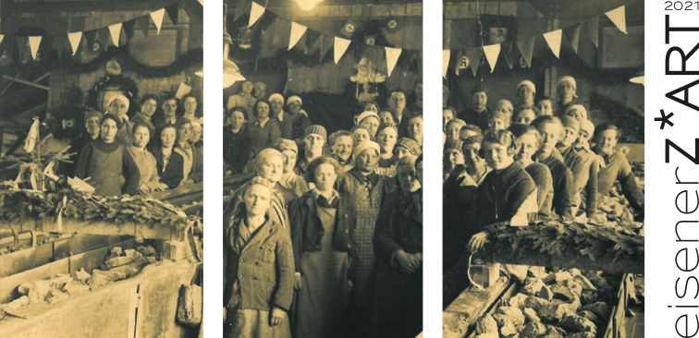

Karin Hojak-Talaber:
Wir Klauberinnen
Ausstellung: 28.08.2021 – 29.10.2021, FreiRaum Eisenerz
Eröffnung mit Brunch: Samstag, 28.08.2021, 11.00 Uhr
geöffnet freitags 16–18 Uhr und samstags 10–12 Uhr und nach Vereinbarung
mit diskursivem Rahmenprogramm

Der Erzberg ruft. Und das schon über Jahrhunderte. Mit der zunehmenden maschinellen Erz-gewinnung zu Beginn des 20. Jahrhunderts rief er auch immer mehr Frauen. Frauen, die von 1912 bis 1967 in zwölf Sortier- und Klaubanlagen am Erzberg, dem einstigen Brotlaib der Steiermark, im Schichtbetrieb arbeiteten. Den sogenannten Klauberfrauen.

Heute erinnert nichts mehr an die Ära der Klauberfrauen. Weggerissen und abgetragen wurden die letzten Reste der außer Betrieb stehenden Anlagen. Die harte manuelle Arbeit der Frauen wurde 1967 endgültig durch Inbetriebnahme der Schweretrübeaufbereitungsanlage im Unteren Revier des Erzberges ersetzt. Doch die Erinnerung lebt. Die Erinnerung an eine unvorstellbar schwere körperliche Arbeit und an eine ganz besondere, durch Zusammenhalt und gegenseitige Unterstützung geprägte Gemeinschaft von Arbeiterinnen.

Die Erinnerungen der letzten Zeitzeuginnen an diesen längst vergangenen Bestandteil der Welt des Bergbaues am Erzberg werden in der von Karin Hojak-Talaber kuratierten Ausstellung „Wir Klauberinnen“ wieder lebendig. Neben den auf sehr persönliche Weise zu Wort kommenden Klauberinnen werden historische Fakten präsentiert, verdichtet und der Gegenwart gegenüber gestellt. Die Eisenerzer Klauberfrauen und ihre zahlreichen Geschichten stehen im Rampenlicht, wiewohl auch ein Blick weiter zurück in die Vergangenheit geworfen und die Rolle der Frau im Bergbau im Allgemeinen beleuchtet wird. Die Ausstellung schafft einen Raum für Erinnerung, Wertschätzung und Gemeinschaft, dient aber gleichermaßen der Wissensvermittlung und Dokumentation eines Stücks Eisenerzer Industriegeschichte.

Das Leben. Die Arbeit. Die Geschichten. Die Topografie. Das Gestein. – All dies wird Teil der Ausstellung sein. Ergänzt wird die Schau durch diskursive Veranstaltungen für und mit Zeit-zeuginnen und deren Nachkommen, die sich an die interessierte Öffentlichkeit und an Kinder richtet.

© Fotocredit: Stadtmuseum Eisenerz
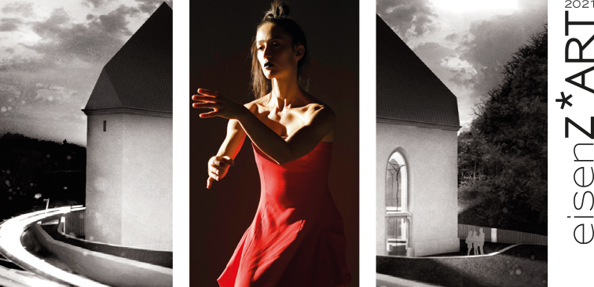

Valentina Moar, Reinhard Ziegerhofer:
Triptychon Tanz
Tanzperformance mit konzertantem Kontrabass
Tag des Denkmals, 26.09.2021, 10 bis 15 Uhr, Heiligen-Geist-Kapelle Bruck/Mur
mehrmalige 20 min. Aufführung

Mit ihrem Grundriss eines gleichseitigen Dreiecks ist die Ende des 15. Jahrhunderts von wohl-habenden Brucker Bürgern errichtete Heiligen-Geist-Kapelle eine absolute Besonderheit spät-gotischer Architektur, durch welche das Mysterium der göttlichen Dreifaltigkeit seinen Ausdruck findet.

Das 1794 säkularisierte und heute von einem Autobahnknoten umgebene Gebäude war dem Verfall preisgegeben, bis sich im Jahr 2012 der 2020 verstorbene Priester und Wissenschaftler Philipp Harnoncourt über einen Förderverein seiner Rettung annahm.

Die im Frühjahr 2020 abgeschlossene, vorbildliche Sanierung wird zum Tag des Denkmals der Öffentlichkeit präsentiert. Grund genug für eisenZ*ART, dieses außergewöhnliche Bauwerk durch eine außergewöhnliche Tanz-Performance zu „beleben“:

Valentina Moar, aus Italien stammende und in Graz lebende Tänzerin und Choreographin, setzt in ihrer Choreographie das Thema der Dreifaltigkeit mit der Architektur der Heiligen-Geist-Kapelle körperlich in Beziehung. Einfühlsam potenziert werden ihre Bewegungen durch die musikalische Begleitung von Reinhard Ziegerhofer.

Diese Veranstaltung zum Tag des Denkmals, die 2020 aufgrund von Covid-19 auf 2021 verschoben werden musste, ist ein Kooperationsprojekt des Bundesdenkmalamts, der Stadtgemeinde Bruck/Mur, des Vereins zur Förderung der Wiederherstellung der Heiligen-Geist-Kapelle und eisenZ*ART.

www.valentinamoar.com
www.ziegerhofer-music.com
https://tagdesdenkmals.at

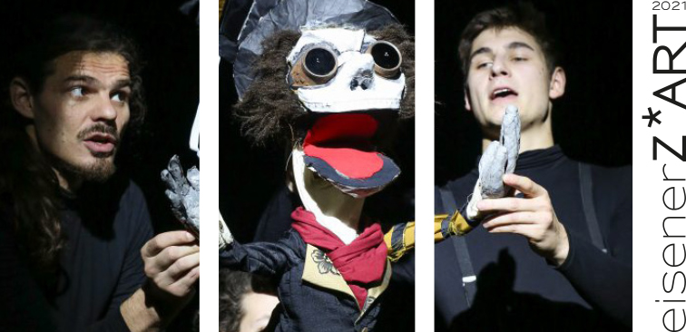

Schubert Theater Wien:
Circus der Träume
Puppentheater & Artistik
Sonntag, 03.10.2021, 16.30 Uhr, Innerberger Gewerkschaftshaus, Eisenerz

Mit dem „Circus der Träume“ bietet das Wiener Schubert Theater ein ganz neues Theatererlebnis:

In einer einzigartigen Verschmelzung von zeitgenössischer Zirkuskunst und Figurentheater führt dieses Varieté eine Vielzahl von Geschichten vor. Poetisch, bezaubernd und humorvoll entführen Puppenspieler und Artisten das Publikum durch Zeit und Raum und durch skurrile Szenerien an Orte der grenzenlosen Phantasie.

Das artistische Puppentheater-Varieté vereint poetischen Seiltanz, Akrobatik, Jonglierkunst, Humor und Horror.

Im Stile einer Doppel-Conférence kommentieren zwei alte Puppentheater-Zaungäste schwarz-humorig die einzelnen Szenen. Als einer der beiden Tattergreise beim Stepptanz eine beflügelnde Herzattacke erlebt und zum Moon Walk anhebt, ist ein Höhepunkt erreicht. Die finale, wilde Schneeflockenschlacht mit dem Publikum lässt die letzten Schranken fallen und die Herzen sind erobert.

„Zirkus ist eine Kunstform, die mich seit Kindertagen enorm fasziniert. Und wie das Figurentheater ermöglicht auch die Arbeit mit Körper und Objekten, bezaubernde Möglichkeiten Geschichten zu erzählen“, beschreibt Regisseur Simon Meusburger die Kombination von Puppen mit zeit-genössischer Zirkuskunst.

Meusburger verwendet die Form des klassischen Varietés um anhand vieler in sich geschlossener Szenen jeweils eine eigene Geschichte zu erzählen. Es sind Geschichten, die sich mit der Über-windung von Grenzen und der Suche nach neuen Perspektiven beschäftigen.

Konzept und Regie: Simon Meusburger
Mit: André Reitter, Melanie Möhrl, Angelo Konzett
Puppen: Rebekah Wild, Claudia Six
Kostüme: Lisa Zingerle
www.schuberttheater.at
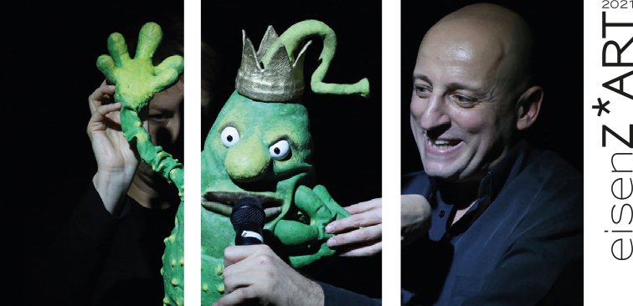

Mezzanintheater Graz:
Theaterfestival KuKuK
15. – 19.11.2021, Stadtsaal Trofaiach
Kinder- und Jugendtheater mit mehreren Aufführungen, für Kindergärten und Schulen in Trofaiach

Durch Zutun von eisenZ*ART kommt das renommierte Mezzanin Theater mit seinem Kinder-/Jugendtheaterfestival erneut an die Eisenstraße. Exklusiv für Kindergärten und Schulen werden Aufführungen geboten, die einen Einblick in die Welt des modernen Theaters bieten:

„Gute Nacht“ – Mezzanin Theater Graz
für Kinder ab 3 Jahren ⎪ Spieldauer: 40 Min
Schlafengehen! Loslassen von all den schönen Dingen des Tages, von den großen und kleinen Sorgen, von der Aufregung, von Ängsten. Das ist nicht leicht.
Regie/Dramaturgie: Martina Kolbinger-Reiner ⎪ Spiel: Sandra Lipp ⎪ Ausstattung: Corinna Schuster, Christina Bergner ⎪ Licht: Nina Ortner

„Kein Päckchen für Sando“ – Mezzanin Theater Graz
für Kinder ab 6 Jahren ⎪ Spieldauer: 50 Min
Haben Möbel Gefühle? Oh ja. Zumindest der große Aktenschrank im „Amt für nicht zustellbare Postsendungen“...Eine Geschichte über Ausgrenzung und Migration, spannend und feinfühlig erzählt. Regie: Annette Scheibler ⎪ Spiel: Martina Kolbinger-Reiner, Annegret Janisch

„Wir pfeifen auf den Gurkenkönig“ – Verein:Denkspiel Linz
von Christine Nöstlinger ab 10 Jahren ⎪ Spieldauer: 50 Minuten
Eines Tages taucht bei der Familie Hogelmann ein seltsamer Gurkenkönig auf. Seine Untertanen haben ihn abgesetzt. Sie wollen keinen Tyrannen, der nur an das eigene Wohlergehen denkt. Regie: Dorothee Carls, Annika Pilstl ⎪ Spiel: Manfredi Siragusa, Andra Taglinger, Gerti Tröbinger ⎪ Ausstattung: Gerti Tröbinger ⎪ Musik: Wolfgang Weissengruber

Das bereits 2020 in Trofaiach anberaumte Festival KuKuK musste Corona-bedingt ins Jahr 2021 verschoben werden. Insgesamt sind ca. 9 Aufführungen für rund 1.500 Kinder und Jugendliche geplant.
http://mezzaintheater.at/kukuk/
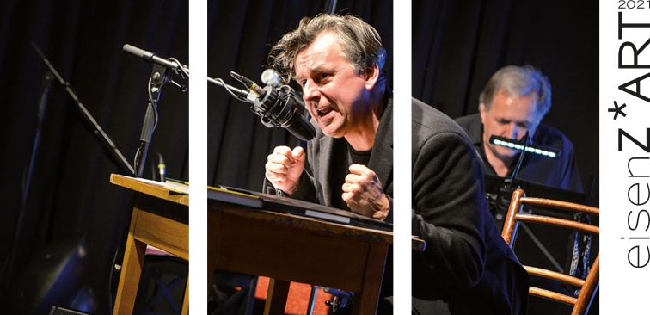

Johannes Silberschneider: Herms Fritz
Musik: Stub’n Tschäss
25.11.2021, 19.00 Uhr, Stadttheater Leoben
Lesung & Musik

Johannes Silberschneider liest Lyrik von Herms Fritz: deftig, ironisch, provokant und makaber.

Die Mundart-Gedichte von Herms Fritz erfüllen den Traum von Massen-Kultur, den es einmal wie selbstverständlich gegeben hat: für jedermann verständlich, ohne trivial, gewitzt und überschlau
zu sein. Unprätentiöse und unsentimentale Dialekt-Wortkunst steirischer Provenienz angereichert mit Dada und Wiener Gruppe.

Ein unterhaltsamer Abend ist garantiert, wenn Silberschneider mit genialer Mimik und authentischer Mundart Herms Fritz' unsagbar witzige, von tief-schwarzem Humor durchzogene minimalistische Kunstwerke interpretiert und gemeinsam mit Kurt Gober, Klaus Ambrosch und Chris Seiner die Bühne swingt! Der sympathische Schau-Spieler liest die Mundart-Gedichte so gut, wie Herms Fritz sie schreibt, und was der Autor als fleischgewordener Text verkörpert, das kompensieren Silberschneider und das Trio Stub'n Tschäss virtuos! Die Musiker schaffen subtile Klangbilder und spielen Rock und Blues zum Niederknien gut.

Text und Gesang: Johannes Silberschneider
Musik: Kurt Gober, Klaus Ambrosch, Chris Seiner (Stub'n Tschäss)

Martin G. Wanko: Eisenhagel.
Musik: Norbert Wally
07.12.2021, Erzbergbräu Eisenerz
Lesung & Musik

Ein Roman von Martin G. Wanko, Edition Keiper 2020
Lesung aus dem Roman.

Jenny hat Angst.
Ihr Leben ist in Bewegung.
Am 5.12. kehrt das Böse zurück.
Das war schon immer so.
Nicht nur in Eisenhagel.
Aber dort besonders.
Dann ist der Krampus da.

Rezension von www.haubentaucher.at:

„Wankos Krimi brettert dahin wie ein Lada Taiga mit 80 Sachen auf einem Feldweg voller Schlaglöcher. Die Macho-Sprüche fliegen einem nur so um die Ohren. Die Kleinstadt in all ihrer Grauslichkeit wird plastisch. Der Mörder in spe jagt einem durchaus den einen oder anderen Schauer über den Buckel. Und wie es sich gehört, macht es am Ende ordentlich: Bumm!
Gelungene Premiere würde man am Theater sagen, wo Wanko seine eigentliche schreiberische Heimat hat. Das Ding schreit allerdings weniger nach der Bühne als vielmehr nach einer Verfilmung. Bevor es so weit ist, wird wohl Band 2 kommen, der Autor deutet recht offen an, dass ‚Der Krampuslauf’ erst die Ouvertüre war. Ideale Lektüre für die Adventzeit!“

Laut Wankos Aussage wurde sein Roman „Eisenhagel“ von Orten wie Eisenerz inspiriert; deshalb ist es sein Wunsch ihn ebendort zu präsentieren.

Die 2020 geplante Lesung fiel dem 2. Lockdown zum Opfer und wird deshalb kurz nach dem diesjährigen Krampustag nachgeholt.
www.editionkeiper.at
www.m-wanko.at

Diese Pressemappe ist online abrufbar: www.eisenerz-art.at/pressekit/

Hier steht auch eine Ordner mit Pressefotos zum Download bereit.

Credits eisenerZ*ART:

Kernteam 2021:

Gerhild Illmaier, Veranstalterin und künstlerische Leitung

Karin Hojak-Talaber, Projektleiterin und Projektantin

Nicole Zaiser, Grafik Design

Umsetzung unter Mitwirkung verschiedener freier MitarbeiterInnen und ExpertInnen

Durchgeführt mit freundlicher Unterstützung von:

Land Steiermark Kultur

Land Steiermark Volkskultur

Bundesministerium für Kunst, Kultur, öffentlicher Dienst und Sport

Stadtgemeinde Eisenerz

sowie mit Unterstützung privater Sponsoren

Graz, 30.06.2021

